**TÀI LIỆU HƯỚNG DẪN SỬ DỤNG**

**API APPOTA PAY**

# Cấu hình

Để tham khảo ví dụ minh họa cho API, truy cập vào: <https://github.com/dungnm95/AppotaPay>

Trong project có chứa file db_test.sql, có thể import dữ liệu chạy ví dụ này để hiểu hơn cách hoạt động của API AppotaPay

## Đăng nhập cơ sở dữ liệu

Truy cập vào đường dẫn app/Config/database.php, thay đổi giá trị các tường host, login, password, database

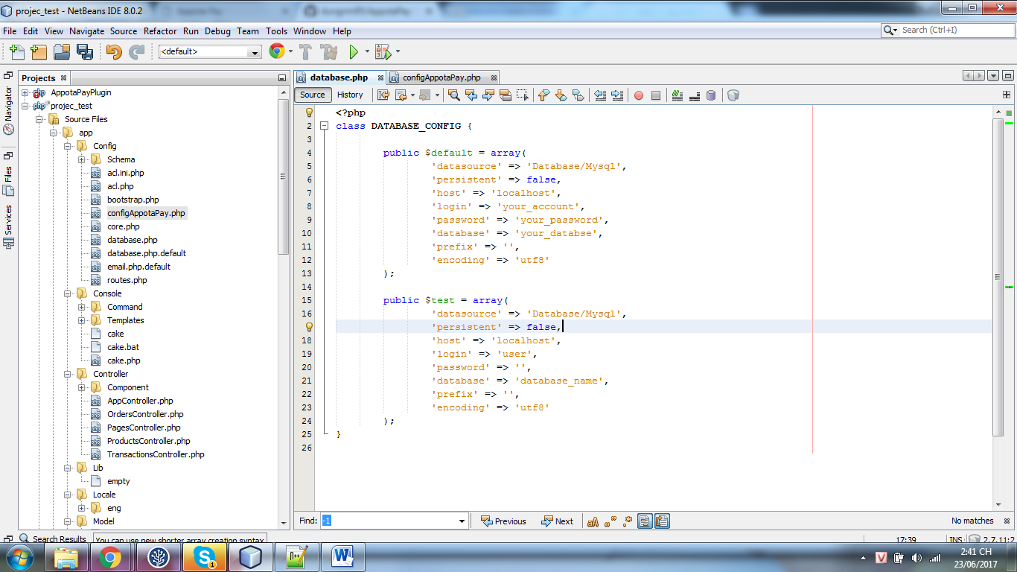

## Cấu hình cho API Appota Pay

Truy cập vào đường dẫn app/Config/configAppotaPay.php,

|  |  |  |
| --- | --- | --- |
| Trường | Giải thích | Kiểu dữ liệu |
| API_URL | Địa chỉ url của API. Trường này không được thay đổi | string |
| API_KEY | API_KEY sau khi đăng ký trên appotapay.com | string |
| API_SECRET | API_SECRET sau khi đăng ký trên appotapay.com | string |
| SANDBOX | Biến cho phép thử thanh toán hay không:   * ‘sandbox’: thử thanh toán * ‘’: thanh toán thực | string |
| LANG | Ngôn ngữ dử dụng, có 2 giá trị:   * ‘vi’: tiếng Việt * ‘en’: tiếng Anh | string |
| VERSON | Verson API, không thay đổi trường này | string |
| METHOD | Method của HTTP, không thay đổi trường này | string |
| SUCCESSURL | Đường đẫn đến trang khi thanh toán thành công | string |
| ERRORURL | Đường đẫn đến trang khi thanh toán thất bại, hoặc hủy thanh toán | string |
| STATE | Tùy chọn nội dung dưới 150 ký tự | string |
| TARGET | Tùy chọn nội dung dưới 150 ký tự | string |

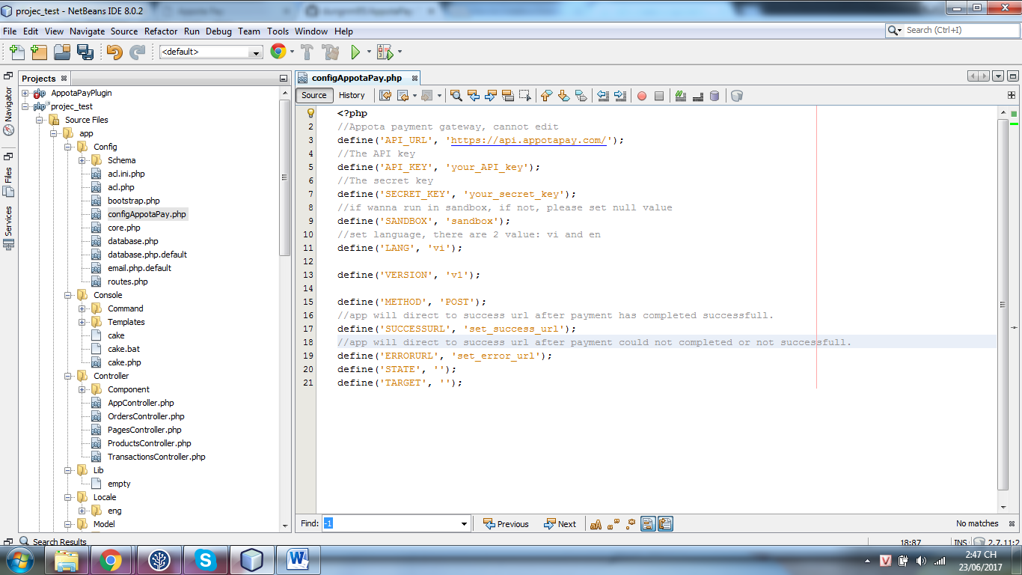

# AppotaPament

Truy cập app/Vendor/AppotaPayment.php. File này có chức năng xây dựng url và trẻ về giá trị hiển thị cho người dùng đến phần thành toán theo hình thức trả thanh toán bằng thẻ ngân hàng hay bằng thẻ

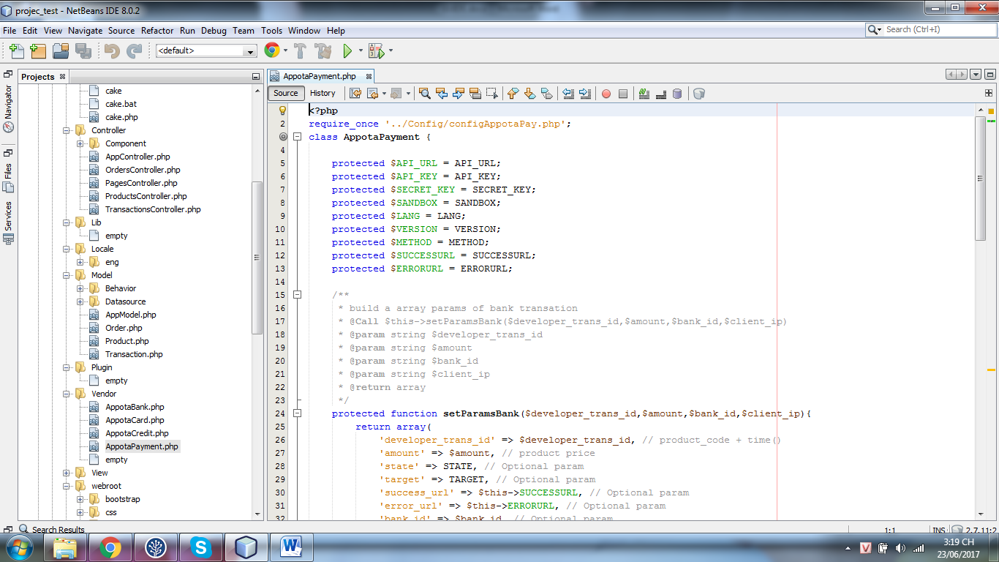

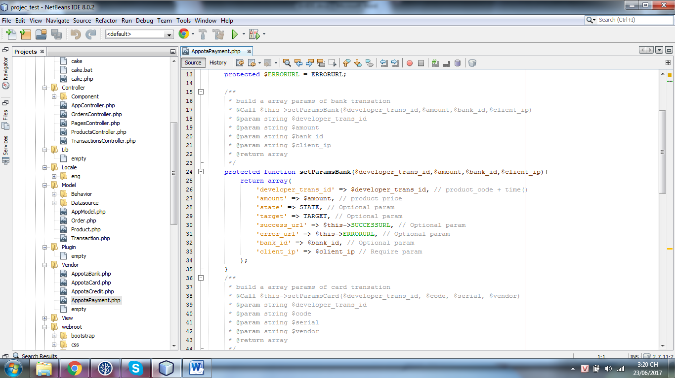

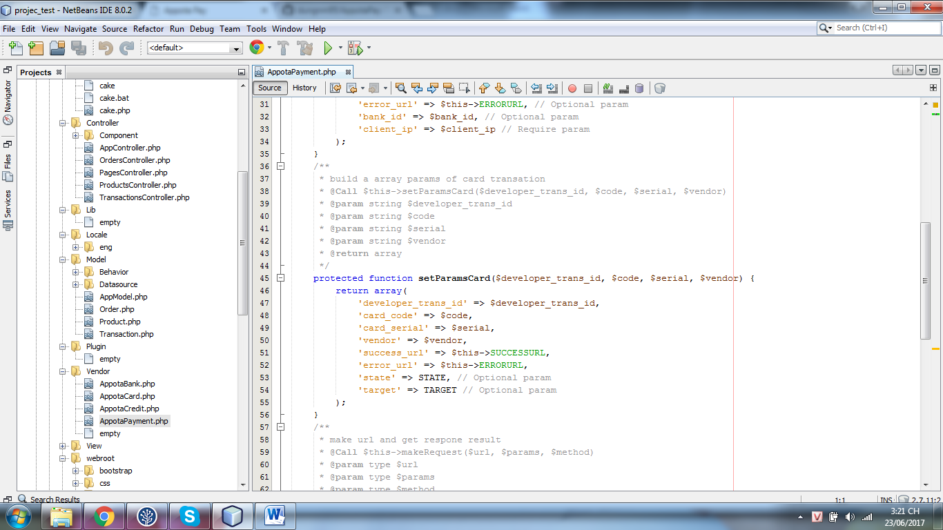

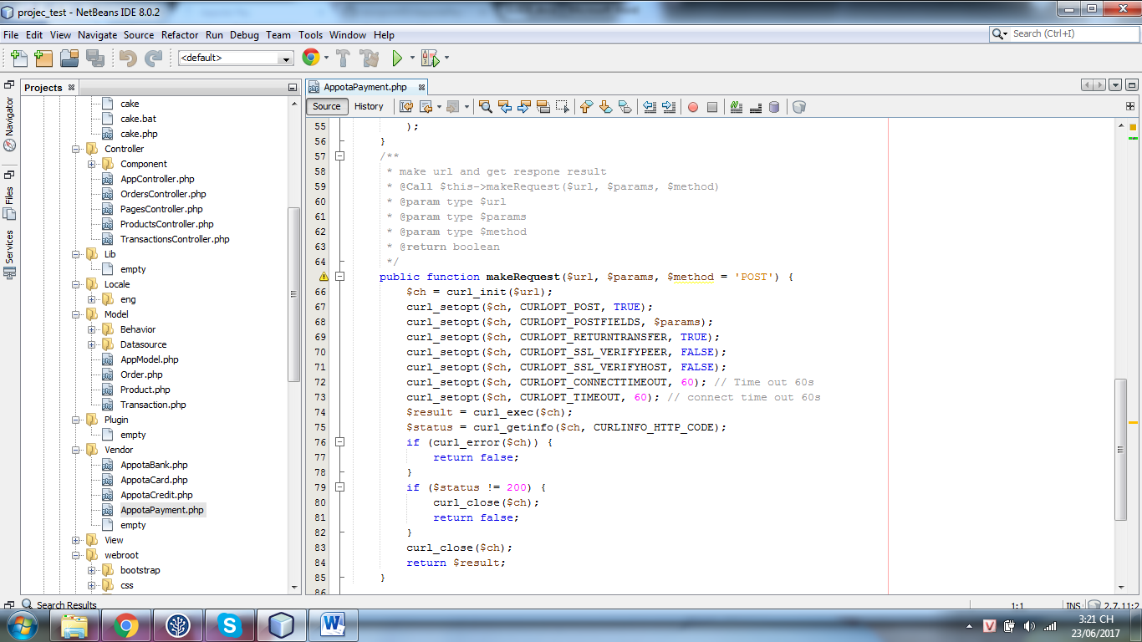

Ngoài các trường đã giải thích ở trên, còn một số trường quan trọng:

|  |  |  |
| --- | --- | --- |
| Trường | Giải thích | Kiểu dữ liệu |
| developer_trans_id | ID người phát triển gia dịch | String |
| amount | Số tiền phải thanh toán | String |
| bank_id | ID của Ngân hàng, xem chi tiết ở phần Description/ Table Bank ID | integer |
| client_ip | Đại chỉ IP của máy khách hàng | String |
| card_code | Số code của thẻ | String |
| card_serial | Số serial của thẻ | string |
| vendor | Tên của nhà cung cấp thẻ. Các giá trị có thể nhận là: viettel, vinaphone, mobifone, fpt, mega, vtc, appota | string |

# Appota Bank Charging

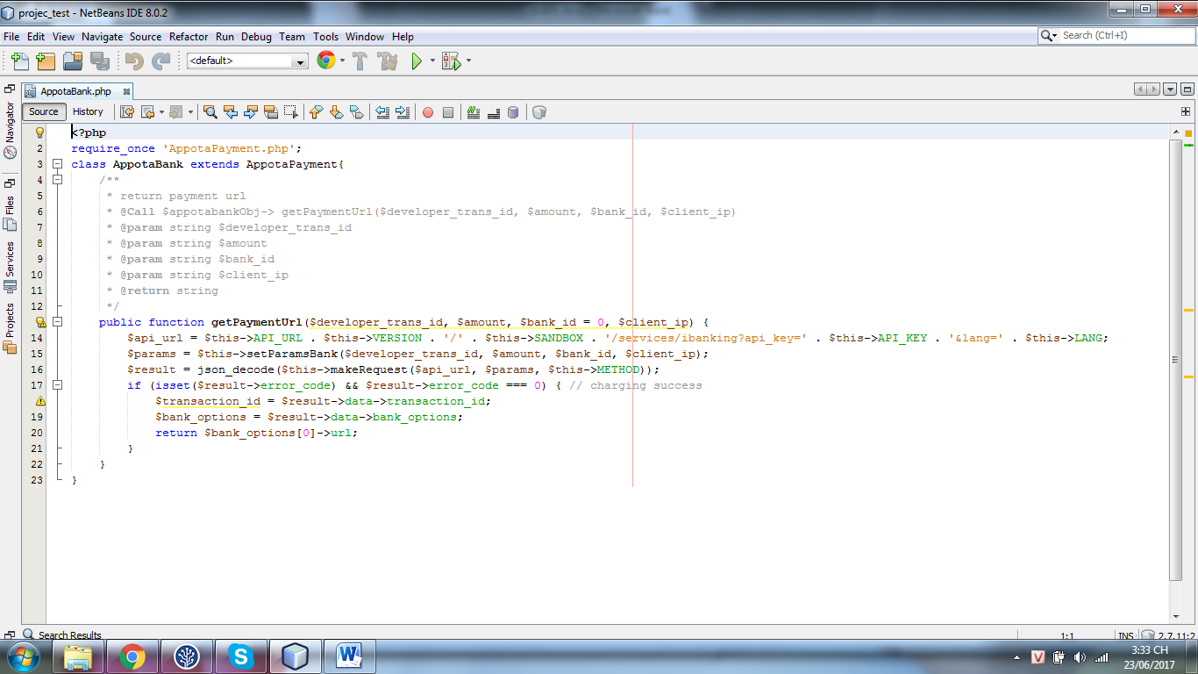

Đây là phương thức dùng để dấn đến API thanh toán bằng thẻ ATM ngân hàng

# Appota VISA/Credit card Charging

# 

Đây là phương thức dùng để dấn đến API thanh toán bằng thẻ Visa/Credit Card ngân hàng

# Appota Card Charging

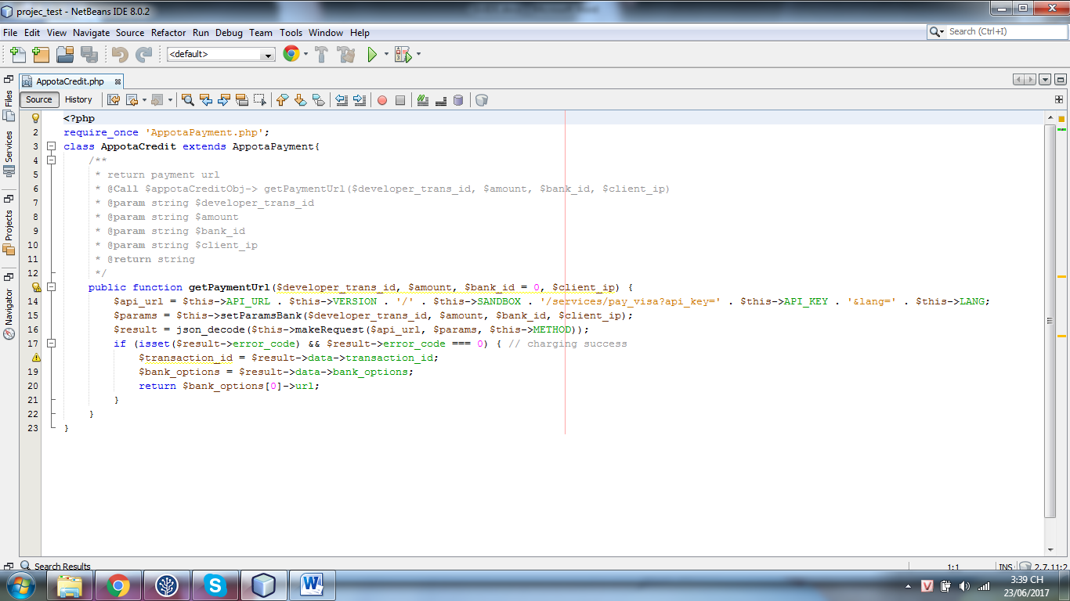

Đây là phương thức dùng để dấn đến API thanh toán bằng thẻ

Ngoài ra, có thẻ tìm hiểu kỹ hơn về các trường và cách sử dụng tại <https://appotapay.com/Docs/docsApi>